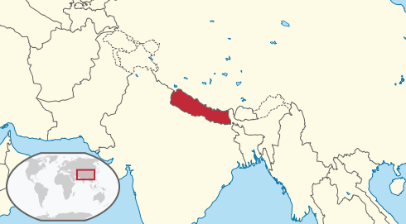

CARTA DI IDENTITA’

Forma di Governo: Repubblica federale
Superficie: 147 181 kmq
Popolazione: 26 494 504 ab. (cens. 2011)
Densità: 180,01 ab./kmq
Capitale: Kathmandu=Kāṭhmāṇḍau 1 003 285 ab. (2011);
Unità monetaria: rupia nepalese (100 paisa)
Indice di sviluppo umano: 0,54 (145° posto)
Membro di ONU

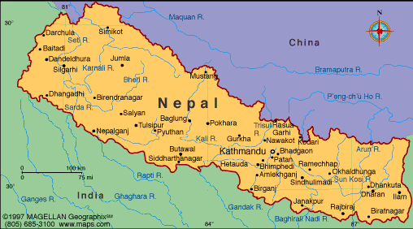

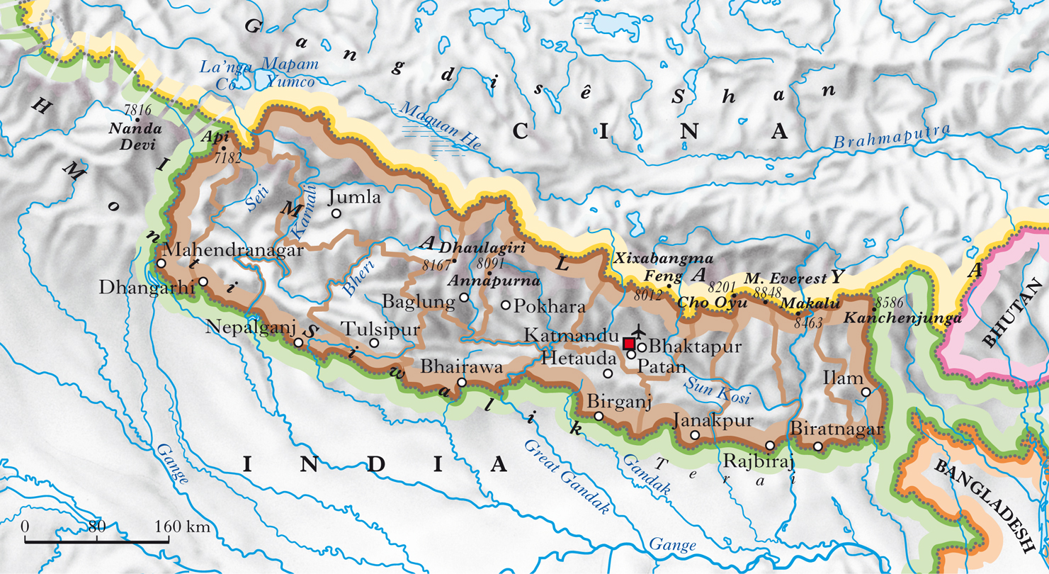

L'origine della catena himalayana, insieme all'altopiano del Tibet ed alle catene montuose minori, va ricercata nella collisione che avvenne all'incirca 60 milioni di anni fa tra la zolla indiana e la zolla euroasiatica (convergenti con subduzione dell'India). Durante questo processo i due continenti intrappolarono un intero mare preistorico, ed i sedimenti organici in esso presenti vennero coinvolti nel processo orogenetico, al punto che ancora oggi è possibile rinvenire fossili nel letto del fiume Kali Gandaki, a 3 000 m di altitudine. Si possono inoltre notare altri fenomeni quali la presenza di sacche di gas naturale ad un'altitudine di 3 800 m.

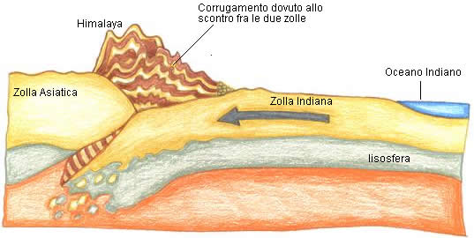
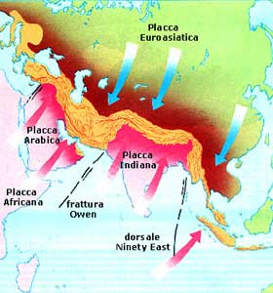

Placca Indiana contro la Placca Euroasiatica, questo è lo scenario in cui si inseriscono i frequenti e forti terremoti che caratterizzano la regione himalaiana. Una regione caratterizzata dalle più alte catene montuose del pianeta, formate dall’orogenesi alpino-himalaiana iniziata nel lontano mesozoico e proseguita fino ad oggi con movimenti non continui e non uniformi tra le varie placche coinvolte. In genere la maggioranza delle zone sismiche coincide con le aree dei principali movimenti tettonici recenti.

Il sisma che ha colpito il Nepal e le zone circostanti si caratterizza per la magnitudo elevata, 7,9 della scala Richter, e per la scarsa profondità del suo “focolaio” o ipocentro, solo 2 km. Un ipocentro estremamente superficiale quindi, non frequente nelle zone di corrugamento recente, ma tipico ad esempio dei terremoti che scuotono “l’anello circumpacifico”.

Tra le città colpite, numerosi danni e vittime vengono segnalati dalla rete internet nella capitale Kathmandu: danni e crollo di interi palazzi (compresa la famosa torre Dharahara, patrimonio Unesco) e alcune centinaia (forse migliaia) di vittime. Il sisma ha causato anche valanghe nella zona dell’Everest, spesso meta di turisti e scalatori.

Il N. è un paese molto povero e per la sua sopravvivenza dipende largamente dagli aiuti degli organismi internazionali; il PIL cresce in misura minore rispetto all’aumento della popolazione, per cui è sempre più alta la percentuale di coloro che vivono al di sotto della soglia di povertà.

L’agricoltura e l’allevamento (che contribuiscono al PIL nella misura del 32% e occupano il 76% della popolazione) sono le attività principali.

L’agricoltura, che per gran parte ha carattere di sussistenza, è praticata in appezzamenti di dimensioni familiari ed è sempre soggetta ai rischi legati alla periodicità variabile delle piogge monsoniche.

Prodotti agricoli principali sono il riso, coltivato prevalentemente nelle valli intermontane, il mais, l’orzo, il grano e, nel Terai, la canna da zucchero, il tabacco e la iuta. Il patrimonio zootecnico comprende bovini, bufali, caprini e quantità minori di ovini e suini.

Il settore industriale contribuisce per il 16,6% alla formazione del PIL, ma impiega appena il 6% della forza lavoro. Il comparto è rappresentato principalmente da aziende per la produzione di materiali per l’edilizia e da aziende per la trasformazione dei prodotti agricoli (industrie tessili, olearie, saccarifere, birrifici). La maggior parte degli impianti industriali si trova nell’area di Katmandu.

I rapporti commerciali sono particolarmente stretti con l’India, sia per le importazioni (58,9% del totale) sia per le esportazioni (69,3%).

Il settore terziario, contribuisce al PIL per il 50,9% e occupa il 18% della forza lavoro. Promettenti le attività legate al turismo, in costante espansione e richiamato sia dalle possibilità di escursionismo e di alpinismo offerte dai rilievi himalayani sia dalle caratteristiche etniche e culturali del paese.

Le speranze di sviluppo dell’economia nepalese dipendono in gran parte dalle cospicue risorse idroelettriche, la cui messa in valore potrà in futuro rendere il N. non solo indipendente sotto il profilo energetico, ma addirittura fornitore di energia all’India.

Le comunicazioni si avvalgono di 6300 km di strade, asfaltate per circa il 30%; i collegamenti con l’India sono anche assicurati da un breve tronco ferroviario di una sessantina di chilometri. L’aeroporto principale è quello internazionale di Katmandu.

Katmandu (o Kathmandu) Città capitale del Nepal (741.000 ab. nel 2003; 1.340.000 ab. nel 2007 considerando l’intera agglomerazione urbana). Sorge a 1302 m s.l.m. sul versante meridionale dell’Himalaya, alla congiunzione di vari corsi d’acqua nel fiume sacro Bagmati. Consta di tre nuclei e l’agglomerato urbano, esteso a N del Bagmati, ha le caratteristiche del centro di strada, all’incrocio di numerose vie carovaniere.

K. ha acquistato importanza proprio per la sua posizione sulla strada che sale da Patna verso il Tibet. Centro politico, culturale e religioso del paese e fiorente mercato agricolo di una fertile vallata, è anche sede di industrie idroelettriche, alimentari, tessili, delle calzature, del tabacco e del cemento. Molto attivo il turismo.

